Введение в хранение данных
В этой теме мы познакомимся с первым этапом хранения данных и рассмотрим:
- как выделяется память для создания объектов в Android,
- как мы можем хранить данные в приложении и как нам их не потерять.
В будущем нам предстоит пройти ещё несколько тем о хранении данных в Android:
- Shared Preferences для хранения небольших данных, например, настроек приложения.
- DataStore — библиотека, которая пришла на замену Shared Preferences.
- Локальные базы данных (Room) для хранения больших данных.
VeX
Столько способов хранения данных!
От правильного хранения данных зависят скорость работы и размер приложения.
И нам важно понимать, в какой момент использовать определённый способ хранения. Например, если нужно сохранить данные, которые понадобятся только в конкретной сессии приложения, нет смысла сохранять их в базе данных. Можно сохранить их просто как объект.
Или если мы загрузили большой список данных, например, плейлист, лучше сохранить его в базу данных, чтобы при следующем запуске мы могли не дожидаться загрузки, а сразу показать уже сохранённые данные.
VeX
Уже понятнее...
Начнём с повторения. В этом уроке мы:
- рассмотрим, как Аndroid сохраняет объекты;
- узнаем, как не превысить выделенную для нашего приложения память;
- вспомним, как работает сборщик мусора.
Вернёмся к сохранению объектов в Аndroid. Для создания объектов виртуальная машина Android Runtime использует оперативную память. Для каждого приложения выделено определённое количество места в оперативной памяти, и нам нужно следить за тем, чтобы не превысить этот размер.
VeX
А как узнать размер предоставленной нам памяти?
Узнать размер памяти можно с помощью такого кода:
val activityManager = getSystemService (ACTIVITY_SERVICE) as ActivityManager
// размер по умолчанию
activityManager.memoryClass
VeX
И если выделенная память будет переполнена?
Сама возможность переполненной памяти приложения кажется маловероятной, но мы должны быть готовы ко всему. Если выделенная память будет переполнена, возникнет одна из двух ошибок.
- StackOverflowError возникает, если метод снова и снова вызывает сам себя и выполнение программы становится бесконечным. Такой метод называется рекурсивным. Чтобы рекурсивный метод работал правильно, у него должно быть условие, при котором вызовы прекращаются.
- OutOfMemoryError возникает, если Android Runtime не может создать новый объект, то есть память, выделенная для этого, заполнена.
Больше о ошибках выделения памяти можно узнать в официальной документации.
В целом, переполненная память в приложении маловероятна, потому что у нас есть верный друг, который молча делает свою работу, — сборщик мусора.
Сборщик мусора ищет неиспользуемые объекты и удаляет их из оперативной памяти, таким образом очищая память для будущих действий. Неиспользуемыми объектами сборщик считает объекты, которые напрямую или через цепь других объектов не ссылаются на корневой объект.
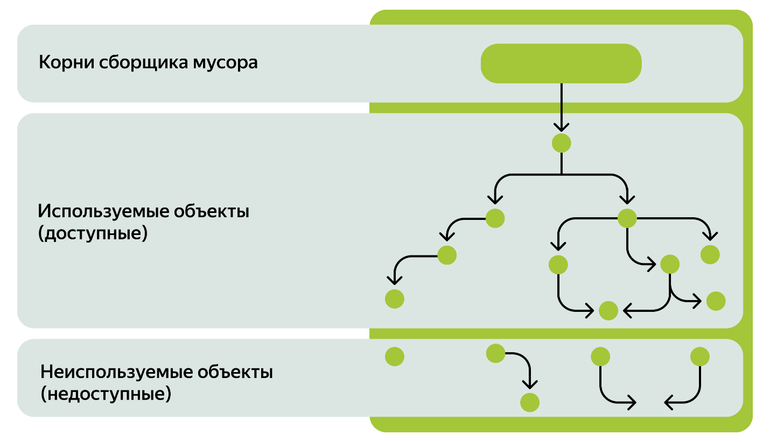
VeX
Получается, что мы всё это уже знаем
Верно! Наши объекты хранятся в оперативной памяти, и узнать её размер можно с помощью простого кода. Также мы теперь знаем о сборщике мусора, который помогает нам не превысить память приложения.
Теперь закрепим наши знания в квизах.
Начало формы
Где при создании объекта система выделит для него память?
Конец формы
В локальной базе данных
В системе есть специальный файл, запишет туда
Правильный ответ
В оперативной памяти
Это верный ответ.
Начало формы
В Activity
Конец формы
Как вам задача?
VeX
Ещё!
Что произойдёт, если при создании нового объекта будет переполнена куча?
Приложение зависнет
Ничего, выделится ещё память
Ошибка Application Not Responding
Правильный ответ
Ошибка OutOfMemoryError
Это верный ответ.

